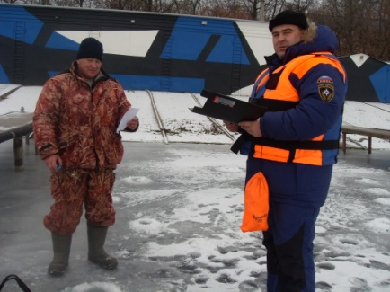
ГИМС МЧС РОССИИ по Воронежской области.
ИНФОРМИРУЕТ!
Наступила долгожданная весна, и снова стала актуальной тема наводнений, и готовности соответствующих структур к встрече со стихией.

ЧТО ДЕЛАТЬ ПЕРЕД НАВОДНЕНИЕМ.
- Если ваш дом попадает в зону затопления, изучите и запомните границы возможного затопления, а также возвышенные, редко затапливаемые места, расположенные в непосредственной близости от мест проживания, кратчайшие пути движения к ним.
- соберите тревожный чемоданчик. В первую очередь положите в него документы и ценные вещи, соберите запасы еды и медикаменты. Все это необходимо компактно уложить в рюкзак или сумку.
- перед уходом надо проверить и отключить газ, электричество, завернуть водопроводные краны, закрыть окна и двери, потушить огонь.
- ценные вещи и мебель перенести на верхние этажи или чердак.
- животных необходимо выпустить из помещений, собак отвязать.
- все предметы, способные уплыть при подъёме воды (например, дрова), лучше перенести в помещение (сарай).
- материальные ценности должны быть перенесены в безопасное место. Если такой возможности нет, их следует разместить как можно выше.
- вместе с членами семьи следует изучить план эвакуации и разузнать места эвакуационного сбора.
- следует ознакомиться с месторасположением лодок на случай внезапного начала наводнения.
ЧТО ДЕЛАТЬ ПРИ НАВОДНЕНИИ.
Постарайтесь выполнить всё, что написано выше.
- если наводнение оказалось неожиданное, при отсутствии организованной эвакуации, то до прибытия помощи или спада воды попытайтесь обезопасить себя, забравшись на верхние этажи или крыши зданий, на деревья или другие возвышающиеся предметы.
Учтите, что деревья, столбы сомнительной прочности строения лучше всего не использовать они могут быть подмыты потоками воды и упасть.
При этом постоянно подавайте сигнал бедствия: днём - вывешиванием или размахиванием хорошо видимым полотнищем, а в тёмное время световым сигналом и периодически голосом.
Еще лучше если для этого у вас запасены сигнальные средства.
Соберите необходимые вещи: одеяла, сапоги, теплую и практичную одежду, энергетически ценные продукты питания (шоколад, вода, молоко), документы, деньги и ценные вещи, которые, к сожалению, часто бывают, необходимы, когда все остальное уносится под напором воды.

ЧТО ДЕЛАТЬ ПОСЛЕ НАВОДНЕНИЯ.
- перед тем, как войти в здание, проверьте, не угрожает ли оно обрушением или падением какого-либо предмета, нет ли трещин в стенах и повреждений перекрытий, отсутствуют провалы в доме и вокруг него, нет опасных обломков и мусора.
- проветрите здание для удаления накопившихся газов.
- откачайте воду из дома.
- проведите уборку, уберите ил и грязь со стен, пола
- проведите дезинфекцию загрязненной посуды и домашних вещей и близлежащей к дому территории.
- не включайте электроосвещение, не пользуйтесь источниками открытого огня, не зажигайте спичек до полного проветривания помещения и проверки исправности системы газоснабжения.
- проверьте исправность электропроводки, трубопроводов газоснабжения, водопровода и канализации, не пользуйтесь ими до тех пор, пока не убедитесь в их исправности с помощью специалистов.
- для просушивания помещений откройте все двери и окна, откачайте воду из подвалов.
- не употребляйте пищевые продукты, которые были в контакте с водой.
- колодцы необходимо осушить при помощи выкачивания, обязательно кипятите питьевую воду, особенно из источников водоснабжения, которые были подтоплены.
С уважением Государственная инспекция по маломерным судам.

